云南大学软件学院
实 验 报 告
课程： 计算机网络实验（实践） 任课教师： 李海

姓名： 学号： 专业： 网络空间安全 成绩：
实验三、套接字编程实践
1．实验目的：
两人一组能够编写一些简单的网络程序，能够获取诸如IP地址和URL地址信息；在此基础上掌握Socket编程原理，并能在本机上分别编写客户端和服务器程序，还能运行出实验结果，编写B/S we服务器程序，并进行测试，掌握Socket网络编程实践方法。
2．实验环境：
连入局域网络的主机一台。
3．实验指导：
Socket API是实现进程间通信的一种编程设施，也是一种为进程间提供底层抽象的机制。理解socket编程模型及其原理。

4．实验分析，回答下列问题。
（1）编写获取本机及服务器IP地址的程序，依次输入三个URL地址，并能获得对应的IP地址。（提示：socket.gethostname()、socket.gethostbyname()）
A. 给出程序的代码。
import socket
URLS = ["www.ynu.edu.cn", "www.ibm.com", "www.sina.com"]
def main():
host_name = socket.gethostname()
local_ip = socket.gethostbyname(host_name)
print("===== 本机信息 =====")
print(f"主机名: {host_name}")
print(f"本机 IP: {local_ip}")
print()
print("===== URL 解析结果 =====")
for url in URLS:
ip_address = socket.gethostbyname(url)
print(f"{url:<20} -> {ip_address}")
if __name__ == "__main__":
main()

- 给出三个URL地址：www.ynu.edu.cn,www.ibm.com,www.sina.com对应的IP地址截图。
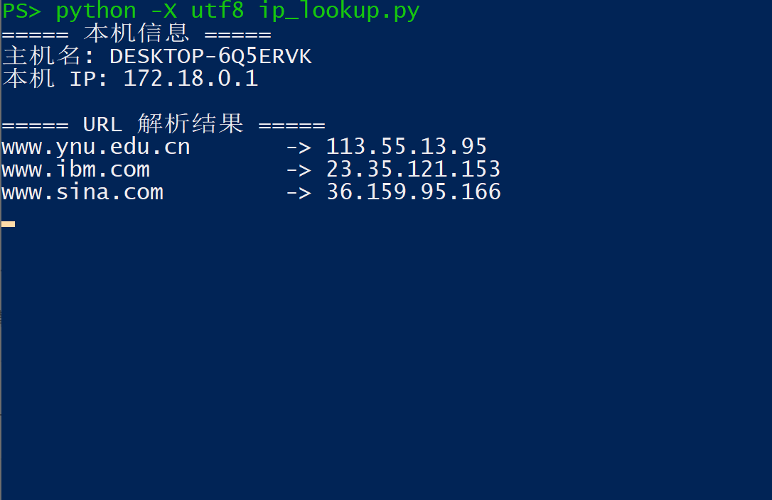

- 分别编写可以进行简单通讯的服务器和客户端的Socket程序，服务器端的端口号为2023，如果遇到冲突，可以改为3033。(分别用UDP和TCP实现)
- 给出服务器端程序的代码。

TCP：
import json
import socket
from datetime import datetime

HOST = "0.0.0.0"
PORT = 2023

def main():
with socket.socket(socket.AF_INET, socket.SOCK_STREAM) as server_socket:
server_socket.setsockopt(socket.SOL_SOCKET, socket.SO_REUSEADDR, 1)
server_socket.bind((HOST, PORT))
server_socket.listen(1)
print(f"TCP 服务器已启动，正在监听 {HOST}:{PORT}")

connection_socket, client_addr = server_socket.accept()
with connection_socket:
print(f"收到来自 {client_addr[0]}:{client_addr[1]} 的连接请求")
payload = connection_socket.recv(1024).decode("utf-8")
client_info = json.loads(payload)
client_name = client_info.get("hostname", client_addr[0])
current_time = datetime.now().strftime("%Y年%m月%d日 %H时%M分%S秒")
print(f"客户端({client_name})连接成功，时间为：{current_time}")

welcome = f"来自服务器({socket.gethostbyname(socket.gethostname())})：你已连接成功。"
goodbye = "来自服务器：再见！"
response = json.dumps({"welcome": welcome, "goodbye": goodbye}, ensure_ascii=False)
connection_socket.sendall(response.encode("utf-8"))
print("消息已发送给客户端，TCP 服务端退出。")

if __name__ == "__main__":
main()

UDP：
import json
import socket
from datetime import datetime

HOST = "0.0.0.0"
PORT = 2023

def main():
with socket.socket(socket.AF_INET, socket.SOCK_DGRAM) as server_socket:
server_socket.bind((HOST, PORT))
print(f"UDP 服务器已启动，正在监听 {HOST}:{PORT}")

message, client_address = server_socket.recvfrom(1024)
client_info = json.loads(message.decode("utf-8"))
client_name = client_info.get("hostname", client_address[0])
current_time = datetime.now().strftime("%Y年%m月%d日 %H时%M分%S秒")
print(f"客户端({client_name})连接成功，时间为：{current_time}")

server_ip = socket.gethostbyname(socket.gethostname())
replies = [
f"来自服务器({server_ip})：你已连接成功。",
"来自服务器：再见！",
]

for text in replies:
payload = json.dumps({"message": text}, ensure_ascii=False)
server_socket.sendto(payload.encode("utf-8"), client_address)

print("消息已发送给客户端，UDP 服务端退出。")

if __name__ == "__main__":
main()

- 给出客户端程序的代码。
TCP：
import json
import platform
import socket
import sys

SERVER_HOST = sys.argv[1] if len(sys.argv) > 1 else "127.0.0.1"
SERVER_PORT = 2023

def main():
with socket.socket(socket.AF_INET, socket.SOCK_STREAM) as client_socket:
print(f"正在连接 TCP 服务器 {SERVER_HOST}:{SERVER_PORT}")
client_socket.connect((SERVER_HOST, SERVER_PORT))

payload = json.dumps({"hostname": platform.node()}, ensure_ascii=False)
client_socket.sendall(payload.encode("utf-8"))

response = json.loads(client_socket.recv(1024).decode("utf-8"))
print(response["welcome"])
print(response["goodbye"])
print("TCP 客户端退出。")

if __name__ == "__main__":
main()

UDP：

import json
import platform
import socket
import sys

SERVER_HOST = sys.argv[1] if len(sys.argv) > 1 else "127.0.0.1"
SERVER_PORT = 2023

def main():
with socket.socket(socket.AF_INET, socket.SOCK_DGRAM) as client_socket:
print(f"正在连接 UDP 服务器 {SERVER_HOST}:{SERVER_PORT}")
payload = json.dumps({"hostname": platform.node()}, ensure_ascii=False)
client_socket.sendto(payload.encode("utf-8"), (SERVER_HOST, SERVER_PORT))

for _ in range(2):
response, _ = client_socket.recvfrom(1024)
print(json.loads(response.decode("utf-8"))["message"])

print("UDP 客户端退出。")

if __name__ == "__main__":
main()

- 当客户端连接到服务器端后，服务器端可以显示“客户端(主机名)连接成功，时间为：年月日时分秒。”显示服务器端的运行截图。
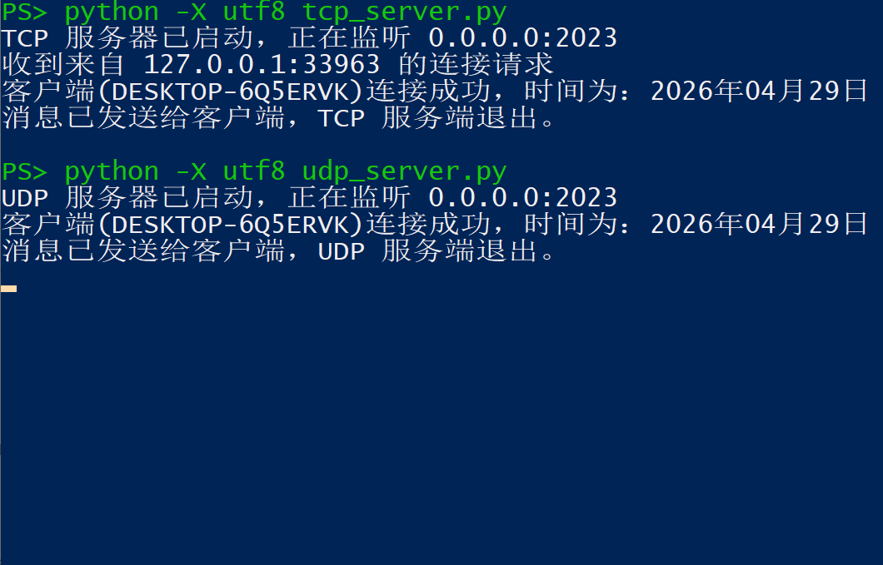

- 客户端可以显示服务器端的连接信息，即“来自服务器(IP地址)：你已连接成功。”以及“来自服务器：再见！”给出对应的运行截图。
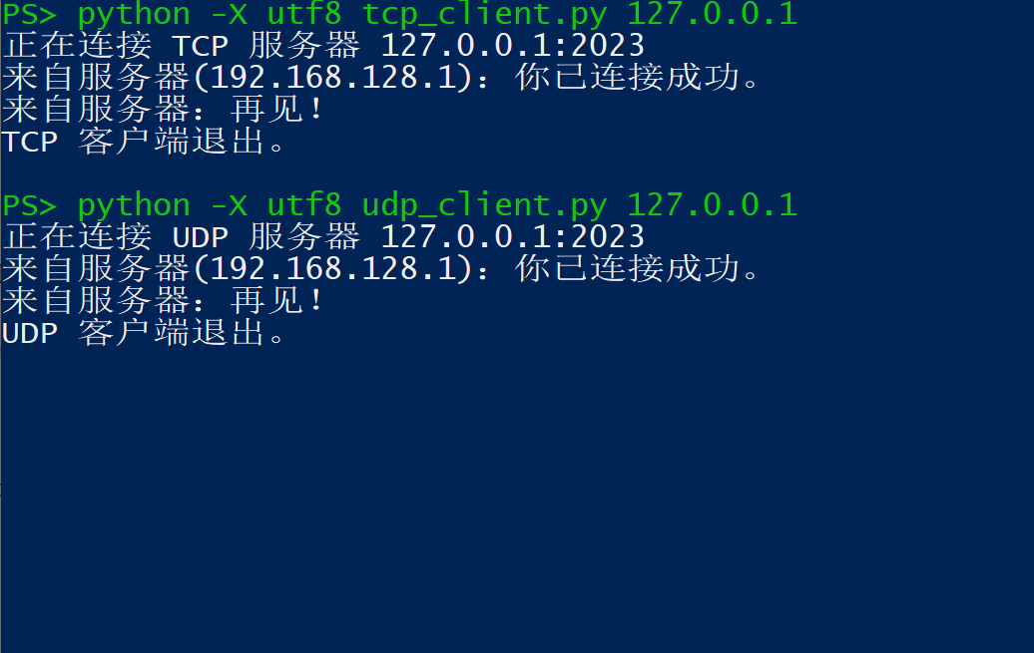

- 回答下列问题：
- 为了完成通信，服务器和客户端需要引入哪些模块文件，它们的各自的作用是什么？

socket 模块用于创建套接字、建立连接、收发数据，是整个实验的核心；json 模块用于对主机名和提示信息进行序列化与反序列化，方便网络传输；platform 模块用于获取客户端主机名，使服务器端能够输出“客户端(主机名)连接成功”；datetime 模块用于记录客户端连入的具体时间，从而输出到秒级的时间信息

b. 如果先运行客户端程序，程序会有什么现象，为什么会有这一现象？

如果先运行 TCP 客户端，程序在执行 connect() 时会立即尝试与服务器建立连接。此时服务器尚未启动，会直接报错。如果先运行 UDP 客户端，由于 UDP 是无连接协议，第一条数据仍能发送出去，但因为服务器没有启动，客户端无法收到响应

- 如果服务器程序所在计算机没有连接网络，程序会发生什么错误？我们能捕获到什么错误信息？

如果服务器运行在本地则不会报错。如果运行在公网，则会出现连接超时、网络不可达或被拒绝连接等问题，例如OSError、TimeoutError、ConnectionRefusedError

（3）开发一个一次处理一个 HTTP 请求的 Web 服务器。该Web 服务器应接受并解析 HTTP 请求，从服务器的文件系统获取请求的文件，创建 HTTP 响应消息由请求的文件组成，前面有标题行，然后将响应直接发送到客户端。如果服务器中不存在请求的文件，则服务器应发送 HTTP“404 Not 未找到”消息返回到客户端。
在相关附件中找到 Web 服务器的框架代码。请完成程序代码。这需要填写代码的位置在#Fill in start #Fill in end。每个地方可能需要一行或多行代码。 运行服务器请提前将HTML文件（例如HelloWorld.html）放在服务器所在的同一目录中。运行服务器程序。确定运行服务器的主机的 IP 地址（例如，128.238.251.26）。从另一个主机，打开浏览器并提供相应的 URL。例如：http://128.238.251.26:6789/HelloWorld.html ，
“HelloWorld.html”是放置在服务器目录中的文件的名称。另请注意端口的使用，冒号后的数字，需要将此端口号替换为在服务器代码。在上面的示例中，我们使用了端口号 6789。然后浏览器应显示网页的内容。如果省略“：6789”，浏览器将采用端口80，将获得仅当服务器侦听端口 80 时，来自服务器的网页。 然后尝试获取服务器上不存在的文件。应该会收到“404 未找到”消息。
实验报告要求： 提交完整的服务器代码以及程序的屏幕截图，验证实际上从服务器接收 HTML 文件的内容。

from socket import AF_INET, SOCK_STREAM, SOL_SOCKET, SO_REUSEADDR, socket
import sys

SERVER_PORT = 6789

server_socket = socket(AF_INET, SOCK_STREAM)
server_socket.setsockopt(SOL_SOCKET, SO_REUSEADDR, 1)
server_socket.bind(("", SERVER_PORT))
server_socket.listen(1)
print(f"Web 服务器已启动，正在监听 0.0.0.0:{SERVER_PORT}")

while True:
print("Ready to serve...")
connection_socket, addr = server_socket.accept()

try:
message = connection_socket.recv(1024).decode()
filename = message.split()[1]

with open(filename[1:], encoding="utf-8") as file_object:
outputdata = file_object.read()

connection_socket.send("HTTP/1.1 200 OK\r\n".encode())
connection_socket.send("Content-Type: text/html; charset=utf-8\r\n\r\n".encode())

for char in outputdata:
connection_socket.send(char.encode("utf-8"))

connection_socket.send("\r\n".encode())
connection_socket.close()
except Exception:
connection_socket.send("HTTP/1.1 404 Not Found\r\n".encode())
connection_socket.send("Content-Type: text/html; charset=utf-8\r\n\r\n".encode())
connection_socket.send("<h1>404 Not Found</h1>".encode("utf-8"))
connection_socket.close()

server_socket.close()
sys.exit()

